實績案例說明
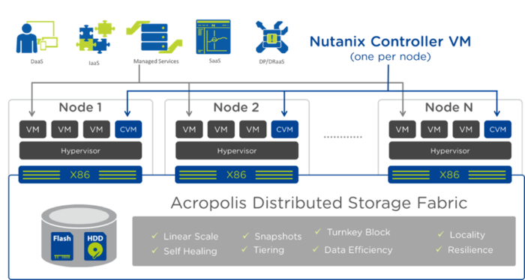
協助南部某資訊教育中心導入NUTANIX分散式檔案系統作為運作基礎,之超融合架構將運算(Server)與儲存(Storage)資源整合在一起充分運用硬體資源,提供Scale-Out水平擴充、高可用性與資料保護等能力。

客戶背景摘要：
客戶為南部某直轄市政府教育局所屬之資訊教育中心，一直扮演協助推動資訊教育，並提供資訊專業技術支援、諮詢、研發事宜及學校師生教育性質之網路服務單位。

專案主要挑戰：
減輕管理負擔將各種的系統服務部署於超融合架構，將IT基礎設施必要元件整合到單一機箱中，滿足建置與擴充高度彈性的需求，讓 IT 同時具備公有雲的機敏性和一鍵操作簡易性，以及私有雲的成本控管可預測性。在考量資料取用靈活度、保護資料安全的前提下，建置融合公、私有雲優點的混合雲平台，不但能享有應用程式部署速度快，資源彈性調配也將更為便利。

專案目標：
- 打破傳統IT架構中三層式的構建方式, 採用標準X86伺服器為單位, 後端不需介接外部儲存, 藉由分散式檔案系統將伺服器節點組成叢集, 結合所有節點的運算及儲存資源, 提供強大的擴充彈性及資料保護能力。將運算(Server)與儲存(Storage)資源整合在一起充分運用硬體資源。
- 提供Scale-Out水平擴充、高可用性與資料保護等能力架構高可用、高可靠、高服務性之彈性架構。
- 可支援各種硬體平台、規格與其他廠商設備，確保單一系統架構在統一的管理下可在所有的企業環境中運作。
- 支援VMware、Hyper-V或KVM.....等多種虛擬平台

大綜提供規劃建議與服務：
- 與LENOVO原廠合作提供客戶NUTANIX超融合解決方案，總共提供八個節點。
- 以Nutanix Prism消費者級端到端管理解決方案，將數個按鍵才能完成的 複雜工作簡化成一鍵式作業,達到零接觸管理的終極目標，可自動執行一 般任務,並產生可執行的分析結果,以 最佳化虛擬化、基礎架構管理與日 常維運。
- 在Hypervisor方面，除了能支援VMware vSphere、Hyper-V等主流平台 外，本身還內含了一套自有的Hypervisor——AHV（Acropolis HyperVisor 之意）。因此Nutanix可以完全不依賴第3方廠商，依靠自身便能獨立提 供所有的超融合軟體服務。
- 協助客戶驗證以下功能：
- 支援單節點故障容錯保護，於單節點故障及單項元件.
- 線路故障時仍能保有所有資料能被正確存取.
- 系統能於虛擬機不中斷服務狀態更新節點韌體.
- 在不同實體節點間移轉運行中之虛擬機.
- 於虛擬機運行時複製虛擬機.
- 提供虛擬機資源範本功能.

專案導入效益：
- 管理簡潔清楚，快速找出效能瓶頸,有效降低資訊人員的工作負擔.
- 虛擬化平台效能優異 滿足複雜應用需求.
- 達成縮減資訊設備、降低能源消耗.
- 一個系統、一個點擊、多雲服務.
- 橫向擴充的系統，一次一個節點的擴充可有效避免過度採購，業達成視業務成長而擴充需求的模式。

